

TẬP ĐOÀN CÔNG NGHIỆP - VIỄN THÔNG QUÂN ĐỘI VIETTEL

**<ĐƠN VỊ>**

TÀI LIỆU THIẾT KẾ CHI TIẾT

Mã hiệu dự án: DCIM

Mã hiệu tài liệu: DCIM_FR-G

<Địa điểm, Thời gian>

BẢNG GHI NHẬN THAY ĐỔI TÀI LIỆU

*A – Tạo mới, M – Sửa đổi, D – Xóa bỏ

|  |  |  |  |  |  |  |
| --- | --- | --- | --- | --- | --- | --- |
| Ngày  thay đổi | Vị trí  thay đổi | A*  M, D | Nguồn gốc | Phiên  bản cũ | Mô tả thay đổi | Phiên  bản mới |
|  |  |  |  |  |  |  |
|  |  |  |  |  |  |  |
|  |  |  |  |  |  |  |
|  |  |  |  |  |  |  |
|  |  |  |  |  |  |  |
|  |  |  |  |  |  |  |
|  |  |  |  |  |  |  |
|  |  |  |  |  |  |  |
|  |  |  |  |  |  |  |
|  |  |  |  |  |  |  |
|  |  |  |  |  |  |  |

Trang ký

Người lập: <Ngày>

<Chức danh>

Người xem xét: <Ngày>

<Chức danh>

Người xem xét: <Ngày>

<Chức danh>

Người phê duyệt: <Ngày>

<Chức danh>

MỤC LỤC

1. GIỚI THIỆU 5

1.1 Mục đích 5

1.2 Phạm vi 5

1.3 Khái niệm, thuật ngữ 5

1.4 Tài liệu tham khảo 5

1.5 Mô tả tài liệu 5

2. TỔNG QUAN GIẢI PHÁP 6

2.1 Tổng quan chức năng 6

2.2 Mô hình giao tiếp với hệ thống/Module chức năng khác 6

3. THIẾT KẾ CHI TIẾT 7

3.1 PHÂN HỆ QUẢN LÝ DANH MỤC 7

3.1.1 Đồng bộ danh sách mã hàng từ hệ thống SAP về DCIM 7

4. THIẾT KẾ DÙNG CHUNG VÀ TÁI SỬ DỤNG 14

5. THIẾT KẾ ĐẢM BẢO TUÂN THỦ TIÊU CHUẨN QUẢN TRỊ DỮ LIỆU 14

5.1 Quản trị dữ liệu 14

5.2 Bảo mật dữ liệu 14

5.3 Chất lượng dữ liệu 14

5.4 Quản lý siêu dữ liệu 14

5.4.1 Thông tin đối tượng dữ liệu 14

5.4.2 Thông tin hệ thống 14

5.4.3 Thông tin luồng dữ liệu 14

5.4.4 Thông tin thuật ngữ nghiệp vụ 14

5.5 Lưu trữ và vận hành 14

6. PHỤ LỤC 15

# GIỚI THIỆU

## Mục đích

Tài liệu này cung cấp một bức tranh toàn cảnh về hệ thống thông qua một số mô hình kiến trúc khác nhau nhằm miêu tả hệ thống dưới nhiều góc nhìn khác nhau. Tài liệu này được mong chờ sẽ ghi nhận và truyền đạt lại những quyết định quan trọng về kiến trúc của hệ thống.

## Phạm vi

Tài liệu chức năng này được xây dựng trọng phạm vi hệ thống DCIM

## Khái niệm, thuật ngữ

|  |  |
| --- | --- |
| Tên | Tên tài liệu |
| DCIM | Hệ thống quản lý cơ điện |

## Tài liệu tham khảo

|  |  |
| --- | --- |
| STT | Tên tài liệu |
|  | TAI LIEU THIET KE DCIM-0607 |

## Mô tả tài liệu

Tài liệu được xây dựng nhằm mục tích trình bày giải pháp nghiệp vụ cho chức năng Quản lý phiếu nhập kho trên hệ thống DCIM

Chức năng nhằm mục đích quản lý hàng hóa được nhập từ hệ thống SAP, hoặc nhập từ đối tác về quản lý, sử dụng, vận hành,… trên hệ thống DCIM

# TỔNG QUAN GIẢI PHÁP

## Tổng quan chức năng

## Mô hình giao tiếp với hệ thống/Module chức năng khác

N/A

# THIẾT KẾ CHI TIẾT

## QUẢN LÝ MÃ HÀNG

### Tạo mới mã hàng

#### Thông tin chung chức năng

* Đối tượng: người dùng có quyền DCIM_ ASSET_CODE_CREAT
* Mục đích: Cho phép tạo mới mã hàng
* Menu: Asset/Asset codes

#### Luồng nghiệp vụ

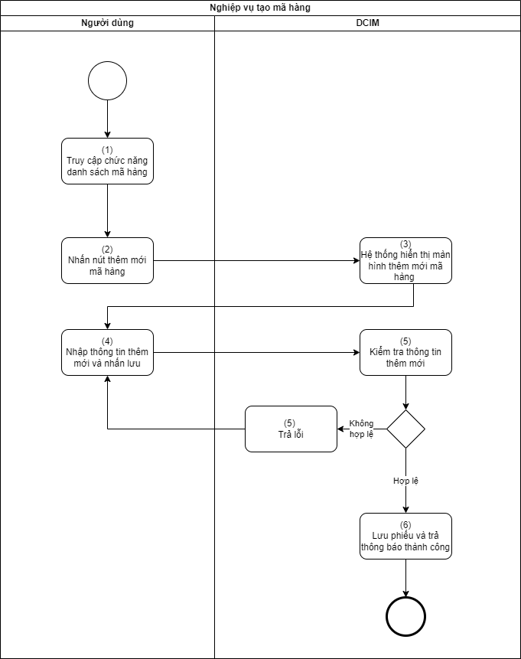

Xử lý luồng sự kiện tương tác

|  |  |
| --- | --- |
| **Bước** | **Mô tả** |
|  | Người dùng truy cập chức năng xem danh sách mã hàng  FR-G-025 Quản lý danh sách mã hàng hóa |
|  | Người dùng nhấn nút thêm mã hàng |
|  | *Hệ thống hiển thị màn hình thêm mới mã hàng*  Màn hình: SCR_ThemMoiMaHang |
|  | *Người dùng nhập thông tin thêm mới và nhấn lưu* |
|  | *Hệ thống kiểm tra thông tin tạo mới mã hàng*  BR: Không được bỏ trống các trường thông tin  BR2: Định dạng nhập phải đúng với quy định tại bảng mô tả màn hình   BR3: Mã hàng phải là duy nhất |
|  | *Hệ thống trả lỗi*  Thông tin nhập không hợp lệ hệ thống trả lỗi:  - Vi phạm BR1:   * Inline * Vie message: Không được bỏ trống trường thông tin này * Eng message: This field must not be left blank   - Vi phạm BR2:   * Inline * Vie message: Định dạng nhập không hợp lệ * Eng message: Invalid format   *-* Vi phạm BR3:   * Toast * Vie message: Mã hàng đã tồn tại * Eng message: Asset code existed |
|  | *Hệ thống lưu phiếu và trả thông báo thành công*  Thông tin hợp lệ:   * Lưu mã hàng vảng bảng ASSET_CODE * ID mã hàng tự tăng sinh * Ghi change log cho mã hàng: * Thông tin thêm mới: CHANGE_LOG * OBJECT_TYPE = SUB_OBJECT_TYPE = ASSET CODE * OBJECT_ID = SUB_OBJECT_ID = ID của mã Hàng được tạo * SUB_OBJECT_NAME = Tên mã hàng * ACTION = Create * Thông báo thành công: * Toast * Vie message: Thêm mã hàng thành không! * Eng message: Added successfully! |

#### Màn hình

##### SCR_ThemMoiMaHang

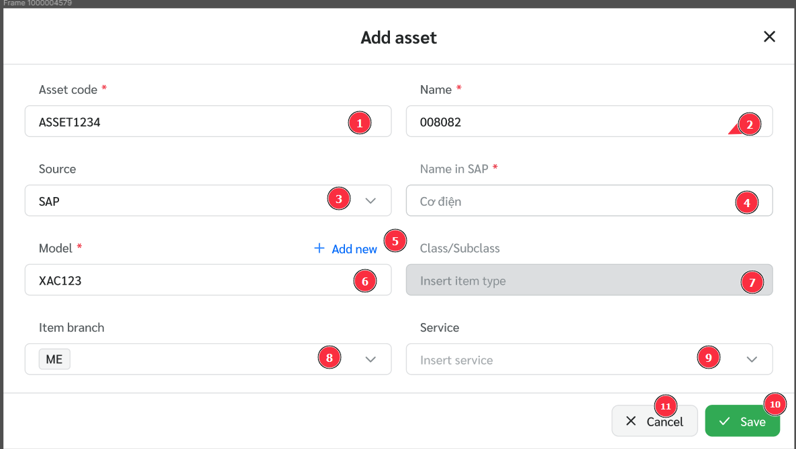

Mô tả chi tiết màn hình

| **STT** | **Tên** | **Kiểu dữ liệu**  **[Độ dài dữ liệu]** | **Bắt buộc** | **Mô tả (Mapping với CSDL nếu có)** |
| --- | --- | --- | --- | --- |
|  | Asset code*( Mã hàng ) | Textbox | Yes | Mã hàng  Chỉ cho phép ký tự số và chữ  Min: 5 ký tự  Max: 255 ký tự  DB: ASSET_CODE .ASSET_CODE |
|  | Name*( Tên đại diện ) | Text | Yes | Tên của mã hàng khi sử dụng trên hệ thống DCIM  Min: 5 ký tự  Max: 255 ký tự  DB: ASSET_CODE .NAME |
|  | Source*( Nguồn ) | Dropdownlist | Yes | Có 3 lựa chọn:  SAP  PARTNER  ORTHER  DB: ASSET_CODE .SOURCE  Giá trị:  1 - SAP  2 - PARTNER  3 - ORTHER |
|  | Name in SAP*( Tên trên SAP ) | Textbox | Yes | Tên của mã hàng lấy từ SAP  Min: 5 ký tự  Max: 255 ký tự  DB: ASSET_CODE .ASSET_CODE_SAP |
|  |  | Button | No | Nút mở biểu mẫu thêm model  Hiển thị khi người dùng có quyền  DCIM_ASSET_CATALOG_ADD |
|  | Model* | Textbox | Yes | Model sử dụng mã hàng được tạo  Min: 5 ký tự  Max: 255 ký tự  Từ model được chọn có join bảng ASSET_CATALOG lấy ID bản ghi có model tương ứng  Lưu DB: ASSET_CODE.ASSET_CATALOG_ID |
|  | Class/Subclass | label | N/A | Tự load theo model được chọn  B1: Bảng ASSET_CATALOG tại bản ghi có Model được chọn tại bước 7 lấy ra ASSET_SUBCLASS_ID  B2: join bảng ASSET_SUBCLASS với ASSET_SUBCLASS .ID = ASSET_SUBCLASS_ID tại B1 lấy ra NAME - Tên subclass, ASSET_CLASS_ID  B3: Tiếp tục join bảng ASSET_CLASS với ASSET_CLASS.ID = ASSET_CLASS_ID tại B2 lấy ra NAME - Tên class  Hiển thị: Class/Subclass |
|  | Branch( Ngành ) | Dropdownlist | N/A | Ngành chứa mã hàng:  Được chọn nhiều  Bảng BRANCH lấy NAME( Dropdownlist )  DB: Dựa vào số lượng branch  Lưu vào bảng ASSET_CODE_BRANCH  ID: Tự tăng sinh  ASSET_CODE_ID = ASSET_CODE.ID  BRANCH_ID = BRANCH.ID |
| 9. | Service( Dịch vụ ) | label |  | Dịch vụ chứa mã hàng  Được chọn nhiều  Bảng SERVICE lấy NAME( Dropdownlist )  Dựa vào số lượng Service  Lưu vào bảng ASSET_CODE_SERVICE  ID: Tự tăng sinh  ASSET_CODE_ID = ASSET_CODE.ID  SERVICE_ID = SERVICE.ID |
| 10 | Save( Lưu ) | Button | N/A | Nút thực hiện gọi cập nhật thông tin mã hàng đã sửa |
| 11 | Cancel( Đóng ) | Button | N/A | Nút đóng biểu mẫu cập nhật, Không lưu thông tin cập nhật và quay trở về màn hình danh sách trước đó |

Goods received note List  

|  |  |
| --- | --- |
| Data Source | Danh sách mã hàng  ASSET_CODE_ID =  id tất cả các mã hàng |
| Sắp xếp | Quy tắc hiển thị:  Hiển thị theo thời gian cập nhật: ASSET_CODE.UPDATED_DATE từ gần nhất trở về quá khứ |
| Khác | * Phân trang mặc định: 50 bản ghi * Cho phét sort theo Asset code( Mã hàng ). Sort theo quy tắc alphabet: Nhấn lần lẻ( Ví dụ nhấn lần đầu ): Sort từ A à Z ; Nhấn lần chẵn( Ví dụ nhấn lần 2 ): Sort từ Z đến A * Cho phép tìm kiếm theo tất cả các header cột: * Tìm kiếm like |

| **STT** | **Tên** | **Kiểu dữ liệu**  **[Độ dài dữ liệu]** | **Bắt buộc** | **Mô tả (Mapping với CSDL nếu có)** |
| --- | --- | --- | --- | --- |
| 10 | Asset code( Mã hàng ) | Label | N/A | DB: ASSET_CODE .ASSET_CODE |
| 11 | Name( Tên đại diện ) | Label | N/A | DB: ASSET_CODE .NAME |
| 12 | Source( Nguồn gốc ) | Label | N/A | Nguồn gốc của mã hàng( Đơn vị quy định đặt tên )  DB: DB: ASSET_CODE .SOURCE  Giá trị:  Bằng 1 hiển thị SAP  Bằng 2 hiển thị PARTNER  Bằng 3 hiển thị ORTHER |
| 13 | Name in SAP( Tên trên SAP ) | Label | N/A | Nếu Nguồn gốc mã hàng: SOURCE = SAP thì trường Name in SAP mới được hiển thị giá trị  DB: ASSET_CODE .ASSET_CODE_SAP |
| 14 | Model | Label | N/A | Key: ASSET_CODE.ASSET_CATALOG_ID  DB: ASSET_CATALOG.MODEL |
| 15 | Manufacture( Nhà sản xuất ) | Label | N/A | Key: ASSET_CODE.MANUFACTURE _ID  DB: MANUFACTURE.NAME |
| 16 | Class/Subclass | Label | N/A | Key 1: ASSET_CODE.ASSET_CATALOG_ID  Key 2: ASSET_CATALOG.ASSET_SUBCLASS_ID  Key 3: ASSET_SUBCLASS.ASSET_CLASS_ID  Hiển thị ASSET_CLASS.NAME/ASSET_SUBCLASS.NAME |
| 17 | Branch( Ngành ) | Label | N/A | Key 1: ASSET_CODE .ASSET_CODE_BRANCH_ID  Key 2: ASSET_CODE_BRANCH.BRANCH_ID  DB: BRANCH.NAME |
| 18 | Service | Label | N/A | Key 1: ASSET_CODE .ASSET_CODE_SERVICE_ID  Key 2: ASSET_CODE_ SERVICE. SERVICE _ID  DB: SERVICE.NAME |

# THIẾT KẾ DÙNG CHUNG VÀ TÁI SỬ DỤNG

N/A

# THIẾT KẾ ĐẢM BẢO TUÂN THỦ TIÊU CHUẨN QUẢN TRỊ DỮ LIỆU

[Liệt kê các thiết kế/tính năng/giải pháp đáp ứng tuân thủ tiêu chuẩn Quản trị dữ liệu đã nêu trong CTKT và PTYC]

[Ví dụ:

## Quản trị dữ liệu

* Bảng danh mục dữ liệu CDE

## Bảo mật dữ liệu

* Role quyền trên hệ thống
* Giám sát chia sẻ dữ liệu: Ghi log các luồng chia sẻ dữ liệu: nguồn, đích, thời gian, tần suất, hình thức chia sẻ, phân cách nhau bởi dấu '|', mỗi phiên một dòng
* Các giao dịch đặt cảnh báo và giám sát:

+ Tỷ lệ giao dịch nạp tiền <command>

+ Tỷ lệ giao dịch chuyển tiền thành công <command>

+ Tỷ lệ giao dịch truy vấn số dư <command>

## Chất lượng dữ liệu

## Quản lý siêu dữ liệu

### Thông tin đối tượng dữ liệu

### Thông tin hệ thống

### Thông tin luồng dữ liệu

### Thông tin thuật ngữ nghiệp vụ

## Lưu trữ và vận hành

# PHỤ LỤC